|  |  |
| --- | --- |
| Группа M3304 | К работе допущен |
| Студент Гаджиев Саид | Работа выполнена 1.12.2024 |
| Преподаватель Шоев В.И. | Отчет принят |

**Рабочий протокол и отчет по  
лабораторной работе №4 (IBM.1)**

Основы работы в системе IBM Quantum

1. Цель работы.

Освоение основных операций при составлении квантовых схем и их тестировании в симуляторе квантовых схем IBM Quantum. Разработка квантовых схем, состоящих из однокубитных вентилей и реализация с их помощью кубитов в состояниях с произвольными амплитудами вероятности каждого состояния.

2. Задачи, решаемые при выполнении работы.

1. Построить однокубитные квантовые цепи.
2. Зарегистрировать результаты моделирования цепей.
3. Сравнить данные моделей с теоретическими распределениями.

3. Объект исследования.

Квантовый компьютер, распределение вероятности однокубитных и многокубитных цепей.

4. Метод экспериментального исследования.

Внедрение вентилей в построение схем, проведение моделирований.

5. Выполнение упражнения №1:

1. Зарегистрируйтесь на сайте по адресу <https://quantum-computing.ibm.com/>
2. Перейдите в «IBM Quantum Composer» и соберите схему, состоящую из двух кубитов. Установите для одного кубита состояние |0>, а для второго - состояние |1>. Добавьте операцию измерения для обоих кубитов и выполните получившуюся схему в режиме симуляции:

Кубит – это физический носителем квантовой информации. Это квантовая версия бита, и его квантовое состояние может быть записано в терминах двух уровней, помеченных |0⟩ и |1⟩, которые могут быть представлены в “вычислительном базисе” двумерными векторами

|0⟩ = |1⟩ =

Однокубитный квантовый вентиль — это унитарная матрица 2x2 матрица (матрицы унитарные, потому что квантовые вентили должны быть обратимыми и сохранять амплитуды вероятности). Квантовый вентиль – удобный способ описать эволюцию квантового состояния. Действие вентиля заключается в преобразовании начального состояния |𝜓⟩ в конечное |𝜓 ′ ⟩ = 𝑈|𝜓⟩, где 𝑈 представляют собой вентиль. Это просто матрично-векторное умножение.

3. В «IBM Quantum Composer» создайте схему, состоящую из одного кубита. Приведите кубит в состояние суперпозиции (| 0⟩+ | 1⟩). Примените измеритель к кубиту. Для полученной схемы запустите симуляцию с числом выполнений 1, 2, 8, 32, 64, 128, 512, 1024, 8192. Сделайте выводы на основе получившихся результатов.

Суперпозиция — это взвешенная сумма или разность двух или более состояний; другими словами, это линейная комбинация.

Из результатов симуляции видно, что теоретическая модель подтверждается. Оператор Адамара можно рассматривать как однокубитный аналог системы из двух кубитов в противоположных состояниях, где вероятность обоих состояний — |0> и |1> — равна. Результаты моделирования наглядно подтверждают этот факт.

4. Сравнить две схемы по вентилю CNOT.

|  |  |  |
| --- | --- | --- |
|  | Frequency | |
| Shots | |01> | |00> |
| 1024 | 497 | 503 |

|  |  |  |
| --- | --- | --- |
|  | Frequency | |
| Shots | |01> | |00> |
| 1024 | 0 | 1024 |

При использовании первого кубита q[0] в качестве управляющего, он может быть с равной вероятностью в состояниях ∣0⟩или ∣1⟩. В этом случае состояние управляемого кубита q[1] также будет с равной вероятностью находиться в ∣0⟩ или ∣1⟩. Если управляющим является q[1], то это не оказывает влияния на состояние q[0]. Измерения для q[0] уже проводились, и в данном случае нас интересует состояние второго кубита q[1]. Как упоминалось ранее, q[1] может принимать как равновероятные (при выборе его в качестве управляемого), так и фиксированные (при выборе его в качестве управляющего) состояния.

5. Сравнить схемы на двух кубитах по оператору Адамара.

|  |  |  |
| --- | --- | --- |
|  | Frequency | |
| Shots | |0> | |1> |
| 1024 | 492 | 508 |

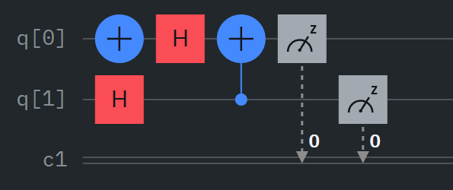

|  |  |  |
| --- | --- | --- |
|  | Frequency | |
| Shots | |0> | |1> |
| 1024 | 490 | 510 |

Возможно, стоило изменить схемы так, чтобы увеличить количество считывающих битов. Это позволило бы рассмотреть состояния каждого из кубитов в рамках одной схемы:

Уже теперь очевидно, что оба кубита с равной вероятностью могут находиться в состояниях ∣0⟩ и ∣1⟩. Это подтверждают первые две таблицы, в которых представлены результаты измерений кубитов q[0] и q[1] соответственно. При желании, в схеме можно было бы обойтись без использования CNOT-вентиля: в этом случае состояния кубитов оказались бы ортогональными.

6. Создать схемы и проанализировать в Q-сфере

1. Кубит RESET + MEASUREMENT:

Не наблюдается ничего: кубит стабильно находится в состоянии ∣0⟩.

|  |  |  |
| --- | --- | --- |
|  | Frequency (out of 1) | |
| Shots | |1> | |0> |
| 1024 | 0 | 1 |

|  |  |  |
| --- | --- | --- |
|  | Frequency (quantity) | |
| Shots | |1> | |0> |
| 1024 | 0 | 1024 |

1. Кубит RESET + NOT + MEASUREMENT:

Не наблюдается ничего: кубит остается в состоянии ∣1⟩ из-за действия X-вентиля.

|  |  |  |
| --- | --- | --- |
|  | Frequency (out of 1) | |
| Shots | |1> | |0> |
| 1024 | 1 | 0 |

|  |  |  |
| --- | --- | --- |
|  | Frequency (quantity) | |
| Shots | |1> | |0> |
| 1024 | 1024 | 0 |

1. Кубит + оператор Адамара + MEASUREMENT:

Фиксируем почти равномерное распределение вероятностей между состояниями ∣0⟩ и ∣1⟩. При этом на Q-сфере отображается только одно состояние, что связано с детерминированностью результата из-за операции измерения (MEASUREMENT).

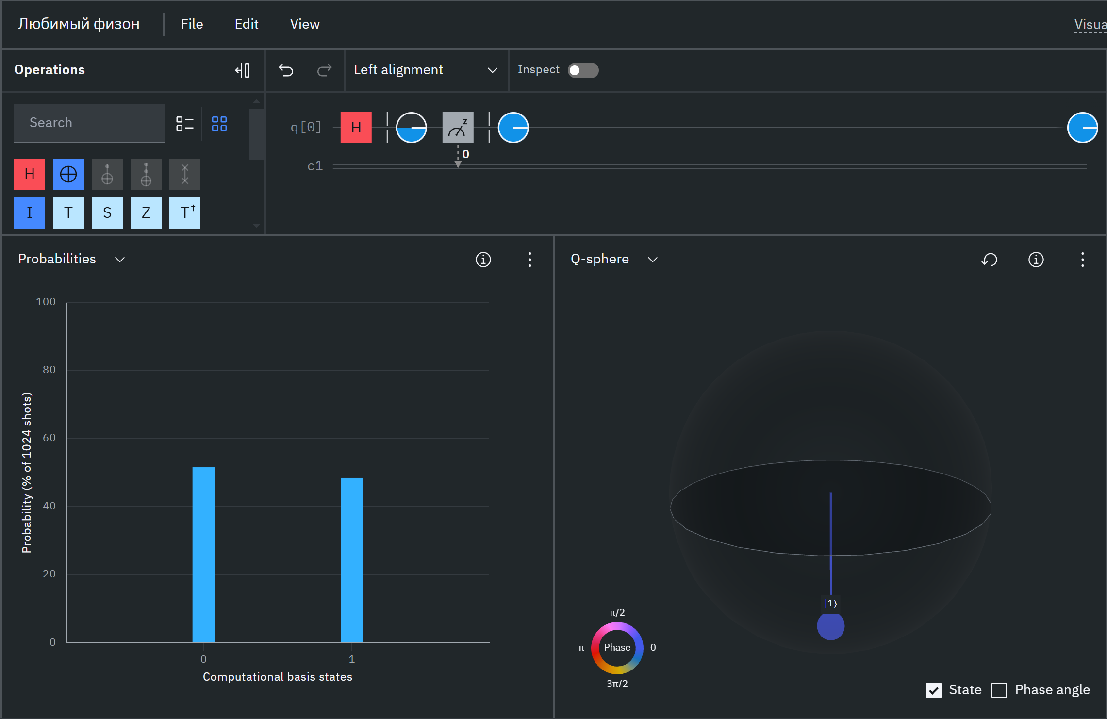

Результаты симуляции подтверждают равновероятное распределение между двумя состояниями:

|  |  |  |
| --- | --- | --- |
|  | Frequency (quantity) | |
| Shots | |1> | |0> |
| 1024 | 525 | 475 |

|  |  |  |
| --- | --- | --- |
|  | Frequency (out of 1) | |
| Shots | |1> | |0> |
| 1024 | 0.53 | 0.48 |

1. Кубит + NOT + оператор Адамара + MEASUREMENT

Наблюдается почти равное распределение вероятностей между состояниями ∣0⟩ и ∣1⟩. На Q-сфере видно только одно состояние с противоположной фазой, что связано с проведением измерения (MEASUREMENT), которое фиксирует результат.

Результаты симуляции подтверждают равновероятное распределение между двумя состояниями:

|  |  |  |
| --- | --- | --- |
|  | Frequency (out of 1) | |
| Shots | |1> | |0> |
| 1024 | 0.49 | 0.50 |

|  |  |  |
| --- | --- | --- |
|  | Frequency (quantity) | |
| Shots | |1> | |0> |
| 1024 | 497 | 503 |

1. Кубит + RX + MEASUREMENT

Вентиль RX используется для поворота состояния на Q-сфере вокруг оси X.

|  |  |  |
| --- | --- | --- |
|  | Frequency (quantity) | |
| Shots | |1> | |0> |
| 1024 | 259 | 765 |

|  |  |  |
| --- | --- | --- |
|  | Frequency (out of 1) | |
| Shots | |1> | |0> |
| 1024 | 0.26 | 0.76 |

1. Кубит + RX + NOT + MEASUREMENT

|  |  |  |
| --- | --- | --- |
|  | Frequency (quantity) | |
| Shots | |1> | |0> |
| 1024 | 776 | 225 |

|  |  |  |
| --- | --- | --- |
|  | Frequency (quantity) | |
| Shots | |1> | |0> |

|  |  |  |
| --- | --- | --- |
|  | Frequency (out of 1) | |
| Shots | |1> | |0> |
| 1024 | 0.78 | 0.23 |

|  |  |  |
| --- | --- | --- |
|  | Frequency (quantity) | |
| Shots | |1> | |0> |

6. Выполнение упражнения №2:

1. Получите кубит в состоянии суперпозиции

|  |  |  |
| --- | --- | --- |
|  | Frequency (quantity) | |
| Shots | |1> | |0> |
| 1024 | 506 | 518 |

|  |  |  |
| --- | --- | --- |
|  | Frequency (out of 1) | |
| Shots | |1> | |0> |
| 1024 | 0.4941 | 0.5058 |

2. Двумя способами получите кубит в состоянии суперпозиции

|  |  |  |
| --- | --- | --- |
|  | Frequency (quantity) | |
| Shots | |1> | |0> |
| 1024 | 499 | 525 |

|  |  |  |
| --- | --- | --- |
|  | Frequency (out of 1) | |
| Shots | |1> | |0> |
| 1024 | 0.4873 | 0.5127 |

3. Получите кубит в состоянии суперпозиции

|  |  |  |
| --- | --- | --- |
|  | Frequency (quantity) | |
| Shots | |1> | |0> |
| 1024 | 509 | 515 |

|  |  |  |
| --- | --- | --- |
|  | Frequency (out of 1) | |
| Shots | |1> | |0> |
| 1024 | 0.4970 | 0.5029 |

**Вариант №7 (из таблицы 1)**. Вероятность . Вероятность

4. С помощью вентиля RX создайте кубит в состоянии (𝑎 | 0⟩ + 𝑏 | 1⟩). Вероятности реализации каждого состояния приведены в таблице 1. Выполните симуляцию. Получите математическое обоснование результата.

Вентиль RX выполняет вращение кубита на угол вокруг оси X, начиная из состояния .

Для понимания работы вентиля важно изучить матрицу поворота, чтобы учесть её действие в общем случае:

Таким образом, становится ясно, что для выполнения условий варианта следует выбрать угол:

Также следует использовать квантиль 𝑃() ≡ 𝑆, чтобы скорректировать фазу φ.

|  |  |  |
| --- | --- | --- |
|  | Frequency (quantity) | |
| Shots | |1> | |0> |
| 2048 | 696 | 1352 |

|  |  |  |
| --- | --- | --- |
|  | Frequency (out of 1) | |
| Shots | |1> | |0> |
| 2048 | 0.3398 | 0.6602 |

5. С помощью однокубитного вентиля RY получите кубит в состоянии суперпозиции (𝑎 | 0⟩ + 𝑏 | 1⟩). Вероятности реализации каждого состояния приведены в таблице 1. Выполните симуляцию. Получите математическое обоснование результата.

Вентиль RY выполняет вращение кубита на угол относительно оси Y.

Для понимания работы вентиля важно изучить матрицу поворота, чтобы учесть её действие в общем случае:

Таким образом, становится ясно, что для выполнения условий варианта следует выбрать угол:

|  |  |  |
| --- | --- | --- |
|  | Frequency (quantity) | |
| Shots | |1> | |0> |
| 2048 | 715 | 1333 |

|  |  |  |
| --- | --- | --- |
|  | Frequency (out of 1) | |
| Shots | |1> | |0> |
| 2048 | 0.3491 | 0.6508 |

6. С помощью однокубитного вентиля U получите кубит в состоянии суперпозиции (𝑎 | 0⟩ + 𝑏 | 1⟩). Вероятности реализации каждого состояния приведены в таблице 1. Выполните симуляцию. Получите математическое обоснование результата.

Вентиль U выполняет вращение кубита на заданные углы (θ, φ, λ), начиная с произвольного исходного состояния.

Для понимания работы вентиля важно изучить матрицу поворота, чтобы учесть её действие в общем случае:

Таким образом, становится ясно, что для выполнения условий варианта следует выбрать угол:

|  |  |  |
| --- | --- | --- |
|  | Frequency (quantity) | |
| Shots | |1> | |0> |
| 2048 | 731 | 1317 |

|  |  |  |
| --- | --- | --- |
|  | Frequency (out of 1) | |
| Shots | |1> | |0> |
| 2048 | 0.3569 | 0.6431 |

7. С помощью однокубитного вентиля RX получите кубит в состоянии суперпозиции (𝑎 | 0⟩ −𝑏 | 1⟩). Вероятности реализации каждого состояния приведены в таблице 1. Выполните симуляцию. Получите математическое обоснование результата.

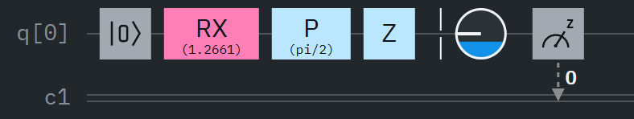

Чтобы получить состояние в зависимости от указанных значений, нужно применить оператор Паули, который преобразует состояние ∣0⟩ в ∣0⟩, а ∣1⟩ в −∣1⟩.

P-gate используется для компенсации фазы состояния .

|  |  |  |
| --- | --- | --- |
|  | Frequency (quantity) | |
| Shots | |1> | |0> |
| 2048 | 727 | 1321 |

|  |  |  |
| --- | --- | --- |
|  | Frequency (out of 1) | |
| Shots | |1> | |0> |
| 2048 | 0.3550 | 0.6450 |

8. С помощью однокубитного вентиля RY получите кубит в состоянии суперпозиции (𝑎 | 0⟩ −𝑏 | 1⟩). Вероятности реализации каждого состояния приведены в таблице 1. Выполните симуляцию. Получите математическое обоснование результата.

|  |  |  |
| --- | --- | --- |
|  | Frequency (quantity) | |
| Shots | |1> | |0> |
| 2048 | 710 | 1338 |

|  |  |  |
| --- | --- | --- |
|  | Frequency (out of 1) | |
| Shots | |1> | |0> |
| 2048 | 0.3467 | 0. 6533 |

9. С помощью однокубитного вентиля U получите кубит в состоянии суперпозиции (𝑎 | 0⟩ −𝑏 | 1⟩). Вероятности реализации каждого состояния приведены в таблице 1. Выполните симуляцию. Получите математическое обоснование результата.

Подробно разберем математический принцип построения. Ранее получили состояние 0.65∣0⟩+0.35∣1⟩. В текущем задании нужно определить последовательность квантовых гейтов, которая преобразует это состояние в суперпозицию −0.65∣0⟩+0.35∣1⟩.

К сожалению, обратного гейта , описываемого как не существует в стандартной библиотеке.

Но мы можем составить такой вентиль самостоятельно, поскольку он эквивалентен комбинации XZX:

Разберём то, как этот вентиль влияет на состояния ∣0⟩ и ∣1⟩:

|  |  |  |
| --- | --- | --- |
|  | Frequency (quantity) | |
| Shots | |1> | |0> |
| 2048 | 687 | 1361 |

|  |  |  |
| --- | --- | --- |
|  | Frequency (out of 1) | |
| Shots | |1> | |0> |
| 2048 | 0.3354 | 0. 6645 |

10. С помощью вентилей поворота получите кубит в состоянии (𝑎 | 0⟩+𝑏 | 1⟩). Вероятности реализации каждого состояния, приведены в таблице 1. Выполните симуляцию. Получите математическое обоснование результата.

|  |  |  |
| --- | --- | --- |
|  | Frequency (quantity) | |
| Shots | |1> | |0> |
| 2048 | 1104 | 944 |

|  |  |  |
| --- | --- | --- |
|  | Frequency (out of 1) | |
| Shots | |1> | |0> |
| 2048 | 0.5391 | 0.4609 |

11. С помощью вентиля RX получите кубит в состоянии суперпозиции (𝑎 | 0⟩+𝑏 | 1⟩) в соответствии с вариантом, представленном в таблице 1. Далее составьте 46 схему, представленную на рис. 20. Выполните симуляцию. Получите математическое обоснование результата.

Результаты напоминают вероятностное распределение суперпозиции, создаваемой оператором Адамара, где состояния ∣0⟩ и ∣1⟩ равновероятны.

Но следует учитывать, что после поворота ​ остаётся фазовый сдвиг ϕ в зависимости от 1.2661.

|  |  |  |
| --- | --- | --- |
|  | Frequency (quantity) | |
| Shots | |1> | |0> |
| 2048 | 1029 | 1019 |

|  |  |  |
| --- | --- | --- |
|  | Frequency (out of 1) | |
| Shots | |1> | |0> |
| 2048 | 0.5024 | 0.4976 |

12. С помощью вентиля Rx получите кубит в состоянии суперпозиции a|0> + b|1>. Вероятности реализации каждого состояния, приведены в таблице 1. Далее составьте схему, представленную на рис. 21. Выполните симуляцию. Получите математическое обоснование результата.

Последовательное двукратное применение оператора Адамара в схеме не изменяет результаты симуляции, поскольку оператор H является унитарным.

|  |  |  |
| --- | --- | --- |
|  | Frequency (quantity) | |
| Shots | |1> | |0> |
| 2048 | 756 | 1292 |

|  |  |  |
| --- | --- | --- |
|  | Frequency (out of 1) | |
| Shots | |1> | |0> |
| 2048 | 0.3691 | 0.6308 |

13. Соберите квантовые схемы, показанные на рис. 22. Выполните симуляцию. Получите математическое обоснование результата.

a)

Поскольку вентиль H создаёт равномерную суперпозицию состояний ∣0⟩ и ∣1⟩, мы ожидаем, что частоты для ∣0⟩ и ∣1⟩ будут примерно одинаковыми, что будет отражать 50% вероятность для каждого состояния.

|  |  |  |
| --- | --- | --- |
|  | Frequency (quantity) | |
| Shots | |1> | |0> |
| 2048 | 1008 | 1040 |

|  |  |  |
| --- | --- | --- |
|  | Frequency (out of 1) | |
| Shots | |1> | |0> |
| 2048 | 0.4922 | 0.5078 |

b)

Ожидаемое состояние после выполнения схемы:

После применения X: Кубит будет находиться в состоянии ∣1⟩.

После применения H: Кубит будет находиться в состоянии суперпозиции , т.е. вероятности для состояний ∣0⟩ и ∣1⟩ будут равны ​.

|  |  |  |
| --- | --- | --- |
|  | Frequency (quantity) | |
| Shots | |1> | |0> |
| 2048 | 1005 | 1043 |

|  |  |  |
| --- | --- | --- |
|  | Frequency (out of 1) | |
| Shots | |1> | |0> |
| 2048 | 0.4907 | 0.5092 |

c)

Вентиль H: применяется к кубиту, что переводит его в состояние суперпозиции ​. Это означает, что вероятности для состояний ∣0⟩ и ∣1⟩ будут равны 50% после применения этого вентиля.

Вентиль Z: Этот вентиль изменяет фазу состояния ∣1⟩ на −1, но не влияет на состояние ∣0⟩. Таким образом, состояние кубита остается суперпозицией но с фазой, добавленной к состоянию∣1⟩. В результате измерение все равно будет давать равные вероятности для состояний ∣0⟩ и ∣1⟩, так как фазовый сдвиг не изменяет вероятность измерений.

|  |  |  |
| --- | --- | --- |
|  | Frequency (quantity) | |
| Shots | |1> | |0> |
| 2048 | 1017 | 1031 |

|  |  |  |
| --- | --- | --- |
|  | Frequency (out of 1) | |
| Shots | |1> | |0> |
| 2048 | 0.4966 | 0.5034 |

14. Соберите квантовые схемы, показанные на рис. 23. Выполните симуляцию. Получите математическое обоснование результата.

a)

Применение вентилей H:

* Первый кубит после применения вентиля H будет в состоянии
* Второй кубит также после применения вентиля H будет в состоянии
* Это приводит к тому, что система из двух кубитов находится в состоянии равномерной суперпозиции всех четырех возможных состояний: |00>, |01>, |10>, |11>

Измерение:

* Когда мы выполняем измерение на первом и втором кубите, мы получаем результат, который может быть любым из этих состояний с равными вероятностями.

|  |  |  |  |  |
| --- | --- | --- | --- | --- |
|  | Frequency (quantity) | | | |
| Shots | |00> | |01> | |10> | |11> |
| 2048 | 507 | 487 | 505 | 549 |

|  |  |  |  |  |
| --- | --- | --- | --- | --- |
|  | Frequency (out of 1) | | | |
| Shots | |00> | |01> | |10> | |11> |
| 2048 | 0.2475 | 0.2378 | 0.2466 | 0.2681 |

b)

|  |  |  |
| --- | --- | --- |
|  | Frequency (quantity) | |
| Shots | |1> | |0> |
| 2048 | 1016 | 1036 |

|  |  |  |
| --- | --- | --- |
|  | Frequency (out of 1) | |
| Shots | |1> | |0> |
| 2048 | 0.4961 | 0.5039 |

7. Вывод:

В ходе выполнения работы были освоены основные операции при составлении квантовых схем и проведении их моделирования в симуляторе квантовых схем IBM Quantum. Были разработаны квантовые схемы, состоящие из однокубитных вентилей, что позволило реализовать состояния кубитов с различными амплитудами вероятностей. Результаты моделирования однокубитных квантовых цепей были зарегистрированы и сопоставлены с теоретическими распределениями вероятностей. Сравнение показало соответствие экспериментальных данных теоретическим предположениям, что подтверждает правильность построения квантовых цепей и применения вентилей.

Таким образом, работа позволила приобрести практические навыки в создании и тестировании квантовых схем, а также углубить понимание распределения вероятностей в квантовых системах.